Reporte de defectos Sprint 4 SIGET

D08 Una cuenta inactiva se revincula antes de ser rechazada
D08 · CP-D08 | 02/11/2026 | Backend y Web | Alta
Descripción | La búsqueda por correo modificaba el identificador externo antes de comprobar que la cuenta local estaba inactiva.
Reproducción | 1. Preparar una cuenta local inactiva con correo verificado.  2. Autenticar ese correo con un identificador externo distinto.  3. Consultar el identificador local después del rechazo.
Esperado | El acceso se rechaza sin modificar la identidad de la cuenta inactiva.
Versión afectada | 30c3714  siget_web/usuarios/services.py
Reportado por | Ignacio Troncoso

Código de la versión afectada.
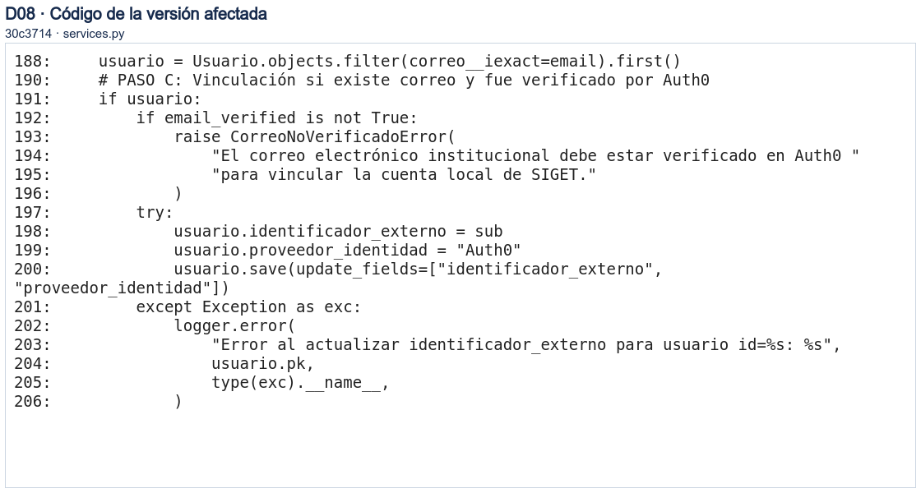

D09 El cambio de host interrumpe el estado de autenticación
D09 · CP-D09 | 02/11/2026 | Backend y Web | Media
Descripción | El inicio podía crear state y su cookie en un host distinto del configurado para el retorno OAuth.
Reproducción | 1. Abrir el acceso con un host local alternativo al de SIGET_PUBLIC_URL.  2. Iniciar autorización.  3. Comprobar el host utilizado antes de crear state y nonce.
Esperado | El flujo utiliza el host configurado antes de generar el estado de autenticación.
Versión afectada | 30c3714  siget_web/usuarios/views.py
Reportado por | Ignacio Troncoso

Código de la versión afectada.


